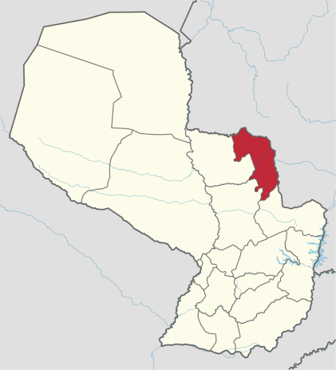
  - Amambay- Paraguay
Ciudad Capital: Pedro Juan Caballero.
Otras ciudades: Bella Vista, Capitán Bado
12.933 km2
125 746 habitantes
Gobernador: Pedro González Ramírez

Indicadores | Indicador | Valor | Año | Fuente
Educación | Instituciones de educación inicial | 108 | 2012 | Anuario Estadístico (DGEEC; 2014)
Salud | Mortalidad infantil (%) | 11,4 | 2011 | Indicadores básicos de Salud del Paraguay (MINSABSO;2013)
Empleo | Tasa de ocupación | 95,1 | 2002 | Atlas Censal
 | PEA | 46.574 | 2002 | Atlas Censal
PBI | PBI per cápita (USD) | 868 | Promedio 1992-2008 | Paraguay en el Mercosur- Asimetrías Internas y Política comercial externa
IDH | Índice de Desarrollo Humano | 0,706 | 2009 | Atlas de Desarrollo Humano de Paraguay
Empresas | Unidades económicas no financieras | 6244 | 2010 | CEN
Pobreza | Población pobre (%) | 39,4% | 2010 | DGEEC
Ingresos | Ingreso promedio mensual (en Grs) | 906.142 | 2010 | DGEEC

Principales cadenas productivas: Ocupa el sexto lugar en ganado vacuno, y produce cerca del 2% de algodón del total de la producción nacional. Los productos agrícolas de la región son: ajo, algodón, arroz, arveja, banana, batata, cafeto, caña de azúcar, cebolla, girasol, habilla, limón, locote, maíz, mandarina, mandioca, maní, menta, naranjo agrio y dulce, papa, piña, pomelo, poroto, soja, sorgo, tabaco, tártago, tomate, trigo, uva, yerba mate, zanahoria. En cuanto al ganado, se dedican a la cría de ganado vacuno, porcino, ovino y caprino.
En industria, los principales rubros son: alimentos, lácteos, chacinados, molinos yerbateros y aserraderos. En Colonia Itapopó, la moderna fábrica de cerámica surte al mercado local.

